**РЕЗЮМЕ Spaceship**

До недавнего времени схема реализации бизнес-идей выглядела достаточно просто: возникала идея, создавался бизнес-план, изучался рынок потребителя, брались деньги в кредит либо выделялись из личных средств одного или нескольких соучредителей. А что делать, если денег на реализацию нет, но имеется масса хороших идей? Вариант есть — краудфандинг. Что это такое? Откуда взялось это нововведение?

Данный способ финансирования берет свое начало в далеком 1997 году. Появился он благодаря преданным поклонникам музыкальной группы Marillion. Ярые фанаты творчества данной рок-группы начали собирать денежные средства через интернет, чтобы их любимая группа смогла отправиться в тур по территории всей Америки. Результат был неожиданным и весьма впечатляющим — 60 тысяч долларов.

Со временем, краудфандинг стал весьма популярным способом сбора средств для реализации бизнес-идей и проектов и, в настоящее время, лишь, набирает обороты.

На территории США стало еще проще собирать деньги. В 2012 году был подписан закон, который позволяет собирать до 1 миллиона долларов, используя краудфандинг, при этом нет необходимости в бумажной волоките, как это предполагалось ранее. Со временем возникла идея использрвать краудфандинг для реализации различных перспективных бизнес-идей и проектов.

С течением лет, многое менялось, развивалось. Начали появляться специализированные платформы для привлечения инвестиций за счет средств обычных граждан. Так, начиная с 2008 года появились проекты Kickstarter и Indiegogo, которые помогли воплотить в жизнь более 1 600 000 инновационных идей.

В настоящий момент, уже ни для кого не является секретом, что платформы для краудфандинга — это самый быстрый и простой способ собрать средства для проекта, который находится вначале своего развития без привлечения венчурных инвесторов и/или банков с их «недоступными» кредитами.

Но, не смотря на все преимущества краудфандинга как способа привлечения средств, на этом рынке также присутствуют некоторые препятствия и ограничения, как для инвесторов, так и для проектов, привлекающих инвестиции:

1. Во-первых платформы для привлечения инвестиций требуют обязательного присутствия резидента в стране, как для инвестора, так и для проекта, привлекающего инвестиции.

2. Во-вторых краудфандинговые платформы, достаточно редко специализируются на проектах, которые в будущем смогут обеспечить прибыль инвестору. Они больше похожи на платформы по сбору средств на благотворительность без всяких гарантий для инвесторов.

3. В-третьих, краудфандинговые платформы, как правило, ограничиваются только сбором средств, и никогда не контролируют ход исполнения проекта. Это влечет за собой огромный риск для инвесторов потерять деньги.

4. В-четвертых, краудфандинговые платформы пестрят неудавшимися проектами, которые редко проходят предварительный аудит экспертами в области бизнеса.

GOICO ставит перед собой задачу решить сложившиеся на рынке краундфандинга проблемы, и сделать сбор средств для проектов простым, а также обеспечить контроль реализации проектов, что существенно снизит риск для инвесторов и повысит гарантии получения ими прибыли.

Смарт-контракты — это новое решение проблем рынка краудфандинга а также идеальный способ расширения его границ.

**Что такое смарт-контракт?**

Смарт-контракт (англ. Smart contract — “умный контракт”) — это компьютерный алгоритм, предназначенный для заключения и поддержания самоисполняемых контрактов, выполняемых в блокчейн-среде.

Такие контракты записываются в виде кода, существующего в распределенном реестре — блокчейне, который поддерживается и управляется сетью компьютеров. Простыми словами, умные контракты позволяют обмениваться цифровыми активами, не прибегая к услугам посредников (банков, государственных органов и т.д.).

**Что такое ICO?**

Аббревиатура ICO расшифровывается как Initial Coin Offering, то есть первичное размещение монет (токенов). В ходе ICO команда проекта распродает цифровые токены за криптовалюты или фиатные деньги среди инвесторов. Впоследствии эти монеты можно использовать на платформе проекта в качестве внутренней валюты или торговать ими на биржах. Также вместо ICO часто используется термин «краудсейл» (англ. — crowdsale).

**С какой целью проекты проводят ICO?**

Выпуская свои собственные токены и обменивая их на популярные криптовалюты (например, биткоин или Ethereum) или на фиатные валюты (доллары или евро), проект привлекает финансирование, необходимое для запуска или развития. Как правило, ICO проводятся на ранних этапах существования проектов, до создания их полноценной инфраструктуры. Привлеченные средства идут на финансирование финальной стадии разработки, маркетинг или направляются в специальные фонды развития для поддержки проектов в долгосрочной перспективе.

**Что привлекает инвесторов в ICO?**

Приобретая предлагаемые на ICO токены, инвесторы в первую очередь рассчитывают:

​Получить выгоду от их продажи по более высокой цене в будущем (классический пример — Ethereum, чьи токены во время ICO летом 2014 года стоили менее одного цента, а сегодня их цена выросла почти до $400);

Воспользоваться токенами по прямому назначению, получив заявляемые услуги по более низкой цене.

**Какие есть риски при участи в ICO?**

Пожалуй, самым большим риском можно назвать обычное мошенничество, когда создатели проекта преследуют лишь одну цель: собрать деньги пользователей. Кроме того, поскольку законов, которые бы регулировали проведение криптовалютных краудсейлов, на данный момент не существует, с позиции инвестора эта сделка всегда основана на доверии. Нельзя исключать и того, что проект может не дожить до стадии появления продукта или разочаровать инвестора своей реализацией.

Кроме того, в своем нынешнем виде ICO, как правило, проводятся в один раунд, а шансы получить дополнительное финансирование у них невелики. Это также можно рассматривать как потенциальный риск с точки зрения долгосрочного существования проекта.

**На что следует обратить внимание перед участием в ICO?**

Обилие различных ICO может смутить многих неопытных инвесторов. Поэтому в первую очередь необходимо внимательно изучить соглашение о продаже (Token Sale Agreement). При прочтении этого документа могут всплыть на поверхность любопытные детали, о которых организаторы ICO, возможно, публично не заявляли.Кроме того, существуют негласные индикаторы добросовестных намерений проекта:

Наличие всех необходимых соглашений и правил, опубликованных на веб-сайте в качестве публичной оферты.

Готовый рабочий прототип.

Грамотно составленные whitepaper и остальная документация.

Наличие escrow (специальный условный счет, на котором учитываются имущество, документы или денежные средства до наступления определенных обстоятельств или выполнения определенных обязательств).

Инкорпорированность (регистрация) самой компании.

Незапятнанная репутация людей, стоящих за проектом.

**ЧТО ТАКОЕ GOICO?**

GOICO – это самая крупномасштабная в мире, удобная и современная платформа - бизнес-инкубатор, которая предлагает комплексные решения для ICO, краудфандинга и краудинвестинга.

С помощью GOICO инвесторы смогут найти действительно интересные, качественные проекты, а стартапы максимально быстро смогут привлечь инвестиции.

**Что мы предлагаем для авторов проектов?**

• Авторам проектовмы предоставляем программные решения, включая смарт-контракты.

• Маркетинговое продвижение,

• При желании авторов проектов мы можем осуществить финансирование того или иного проекта за счет собственных средств а также оказать помощь в управлении проектом.

• Платформа GOICO и все проекты, размещенные на платформе создают внутреннюю экономику проекта - систему, которая поддерживается нашей внутренней валютой KRYPTON (KRT). KRYPTON выполняет много полезных функций как для авторов проектов, так и для инвесторов.

• Экономика GOICO открыта и прозрачна для всех: KRYPTON контролируется фондом KRYPTON, который является независимым и управляется сообществом.

• **Также главным преимуществом GOICO перед другими проектами является то, что в GOICO для авторов проектов будет реализована возможность создания ICO-проекта с помощью специально разработанного нами конструктора смарт-контрактов и конструктора whitepaper, не имея при этом специальных знаний в области программирования**.

**Что мы даем инвесторам?**

• Мы проводим тщательный аудит каждой размещенной у нас кампании, что позволяет существенно снизить риски для инвесторов, и повысить гарантии получения ими дивидендов.

• Держателям токенов KRYPTON предоставляется возможность участвовать во всех ICO, размещаемых на платформе и приобретать токены со скидкой 20-30%, до официального старта продаж токенов на этапе пре-ICO.

• Существует возможность заморозки токенов KRYPTON в кошельке инвестора с последующим начислением бонусных токенов KRYPTON в зависимости от срока замораживания. Это обеспечит постоянный рост цены токенов KRYPTON их держателям.

• Токены KRYPTON будут доступны для свободной торговли на всех самых крупных криптовалютных биржах в мире.

• Инвесторы смогут в любой момент ознакомиться подробно самим проектом, его бизнес-планом, командой, дорожной картой и т.д.

Все ICO, которые будут размещены на платформе GOICO будут привлекать инвестиции через специальный счет escrow (счет, на котором будут размещаться и блокироваться в течение определенного времени привлеченные средства, вплоть до наступления определенных обстоятельств или выполнения определенных обязательств), в последствии средства будут поэтапно разблокироваться и выделяться авторам для реализации их проектов. Это позволит обеспечить гарантии выполнения обязательств авторами проектов перед инвесторами и избежать мошенничества.

Также при не достижении минимальной суммы сбора для проекта – все средства возвращаются инвесторам.

Наша основная миссия — это помочь предпринимателям, новаторам, программистам, дизайнерам и всем творческим людям воплотить свои идеи в реальность независимо от их местоположения, происхождения или социально-экономического статуса.

В отличие от многих других блокчейн-проектов, у нас есть уже работающая платформа, а не просто прототип и дорожная карта. Запуск платформы состоится в октябре 2017 года.

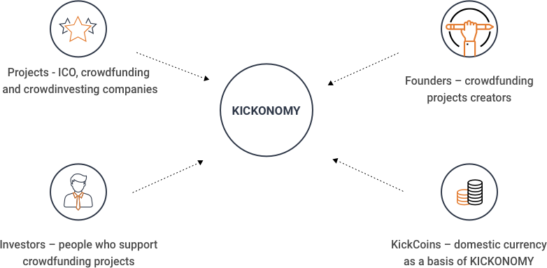

**ЮРИДИЧЕСКИЕ АСПЕКТЫ**

В целях повышения гарантии для инвесторов – все инвестиции от 10 000 USD в проекты будут закреплены инвестиционными договорами между авторами проектов и инвесторами. Обеспечением инвестиционных договоров будет являться залог доли в том или ином предприятии, и/или, в некоторых случаях, залог каких-либо активов, приобретенных за счет средств инвесторов.

**ОБЗОР РЫНКА**

ICO – первичная продажа монет / первичное предложение токенов как способ привлечения инвестиций в стартап-проекты на технологии блокчейн – быстро стал одним из основных. Ранее не самый популярный метод теперь присутствует во многих заголовках статей криптовалютного мира.

И это не удивительно, ведь через ICO блокчейн-стартапы собрали более 1,65 миллиарда долларов – огромная сумма.

В настоящий момент, количество денег, которые были привлечены в блокчейн-сектор рынка через ICO гораздо превышает количество денег, которые попали в блокчейн-сектор через традиционные венчурные фонды.

Конечно, эти значения не выглядят такими огромными, если сравнивать с IPO (публичной продажей акций) рынком США, который, согласно Renaissance Capital, собрал более 22 миллиардов в этом году. Но скорость роста и потенциал ICO всё равно очень впечатляют.

Ниже приведены данные по итогам анализа авторитетного интернет-издания CoinDesk:

1. График суммарного финансирования через ICO

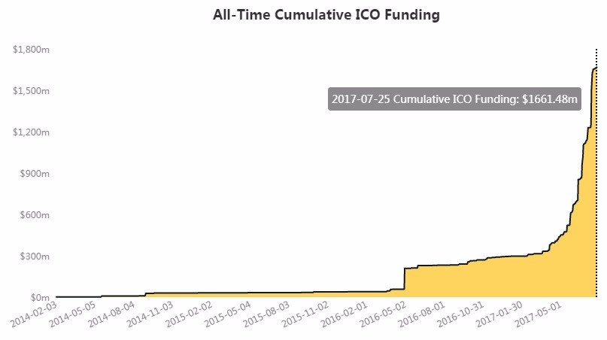

1. Столбчатая диаграмма финансирования за календарный месяц.

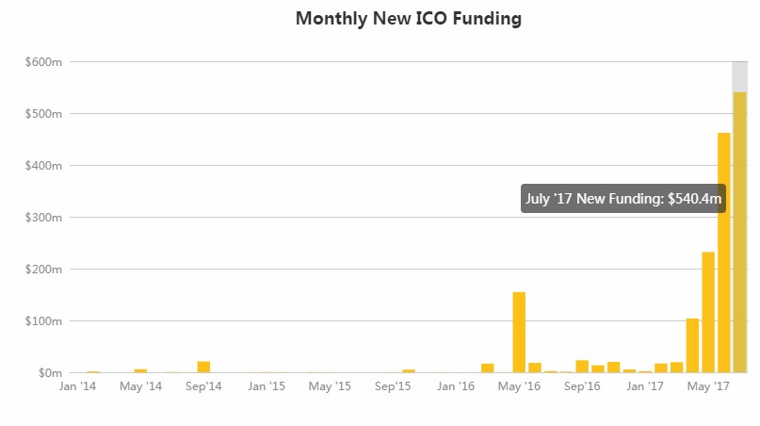

1. ICO-круги, размер которых зависит от величины финансирования конкретного проекта.

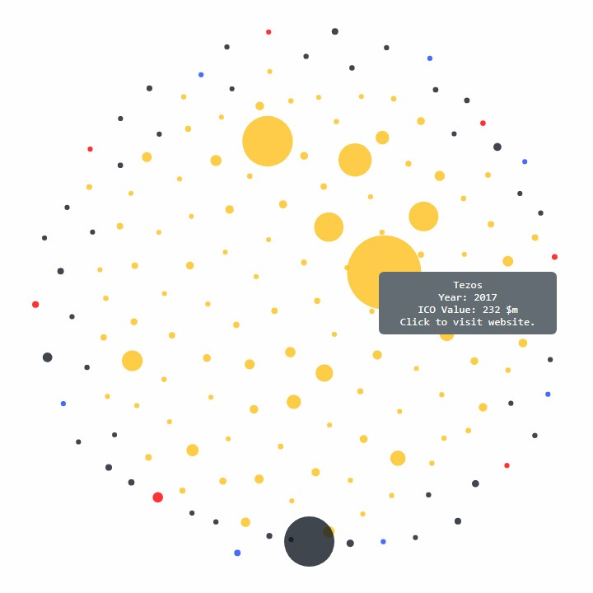

Как видно из вышеприведенных диаграмм, в настоящий момент на рынке привлечения инвестиций присутствует повышенный спрос на такой метод финансирования.

**СУЩЕСТВУЮЩИЕ ПРОБЛЕМЫ РЫНКА ICO**

В связи с ростом популярности ICO, все больше и больше стартапов используют этот механизм для сбора средств. Однако, не смотря на всю привлекательность такой модели привлечения инвестиций - это новая ниша, в которой пока нет четко установленных законов и правил. Слабая регуляция рынка криптовалют в целом, и в частности слабая регуляция ICO порождает множество мошеннических кампаний, основатели которых обманывают инвесторов и исчезают после сбора средств.

Основатели ICO также сталкиваются с множеством проблем. Пространство рынка ICO в настоящий момент сильно фрагментировано. Все ICO разбросаны на просторах интернета, нет единого списка проверенных ICO. Наличие такого списка могло бы существенно облегчить инвестору поиск и выбор проекта для инвестиций, а для автора проекта как минимум сократило бы время и сэкономило ресурсы, потраченные на маркетинговую и рекламную компанию для привлечения инвестиций, и, как следствие, помогло бы сосредоточиться на создании конечного продукта.

К сожалению, пока не существует единого пространства ICO-кампаний. Программистам и девелоперам приходится создавать свои собственные целевые страницы и рекламные кампании с нуля.

Также существует еще одна проблема: те компании, которые хотели бы выйти на ICO, но которым не нужна собственная криптовалюта или токены для вознаграждения инвесторов, вообще лишены такой возможности. Если вы не разработчик Ethereum, то невероятно сложно организовать ICO.

**СУЩЕСТВУЮЩИЕ ПРОБЛЕМЫ РЫНКА КРАУДФАНДИНГА**

Рынок краудфандинга также испытывает серьезные трудности, так как многие проекты после того как собирают несколько миллионов долларов или проваливаются, или просто не держат своих обещаний, или вовсе исчезают. В результате огромное количество человек по всему миру теряют не только свои деньги, но и веру в краудфандинг. По статистике 80-90% проектов, которые собрали средства, так и не выпустили в итоге свой продукт на рынок.

Одна из основных проблем краудфандинга — полная незащищенность инвесторов и отсутствие каких либо гарантий того, что они не потеряют свои деньги. Сейчас инвесторы могут полагаться только на слово автора кампании, в которую они инвестируют. У самих авторов кампаний тоже есть проблемы, и не менее серьезные. Запуск на всех существующих сейчас платформах обычно требует не только присутствия резидента в одной из стран, где он официально работает, но и большой бумажной работы. Из-за этого у многих авторов нет возможности не только собрать средства, но даже разместить свою кампанию на топовой платформе, где шансы на сборы максимальны. Кроме того, многие крупные проекты с большим бюджетом на PR и маркетинг занимают все инфопространство, лишая шансов небольшие кампании или проекты инди-разработчиков, которые не могут с ними конкурировать за внимание аудитории. Это происходит не только по причине финансовых сложностей, но и по причине сложностей в юридическом плане. Многие расходы при запуске краудфандинговой кампании называют «скрытыми»:

5% комиссия платформы;

3-5% комиссия с платежей;

бонусы для бэкеров;

плата за посредничество на базе платформы (если проект основан не в той стране, где работает краудфандинговая платформа);

оплата PR-услуг по продвижению кампании;

налоги на собранные средства.

В конечном итоге у авторов кампаний остается 60-80% от собранных средств. Именно по этой причине многие проекты не выполняют своих обещаниий. После оплаты всех налогов и сборов остается не так уж и много, и в результате часто авторы тратят на свои кампании больше денег, чем собирают на платформе.